Максим Штуберт
Это рассказ о моем прадеде Николае Григорьевиче Ширшине (1907-1990 гг.) Родился он в деревне Харлово Повенецкого уезда Олонецкой губернии. Двенадцатилетним подростком начал трудиться в сельском хозяйстве. За десять прошел путь от рабочего до руководителя Трудовой коммуны, потом стал председателем колхоза в свей родной деревне Харлово.
В двадцать пять вступил в ВКП(б). Поехал учиться в Петрозаводск в Высшую коммунистическую сельскохозяйственную школу. С 1937 года работал на различных участках партийной и хозяйственной работы в Великой губе, Шуньге, поселке Первомайский. С 1940 г. – инструктор орготдела Карфинпотребсоюза в Петрозаводске.
На четвертый день войны пошел воевать. С 1941 по 1944 годы – Карельский фронт (г. Беломорск) – старший лейтенант административно-хозяйственной части военных госпиталей, с 1945 по 1947 годы – 2-й Белорусский фронт – начальник отдела вещевого снабжения 1007 Армейского полевого госпиталя 19-й Армии. Войну закончил в Польше.
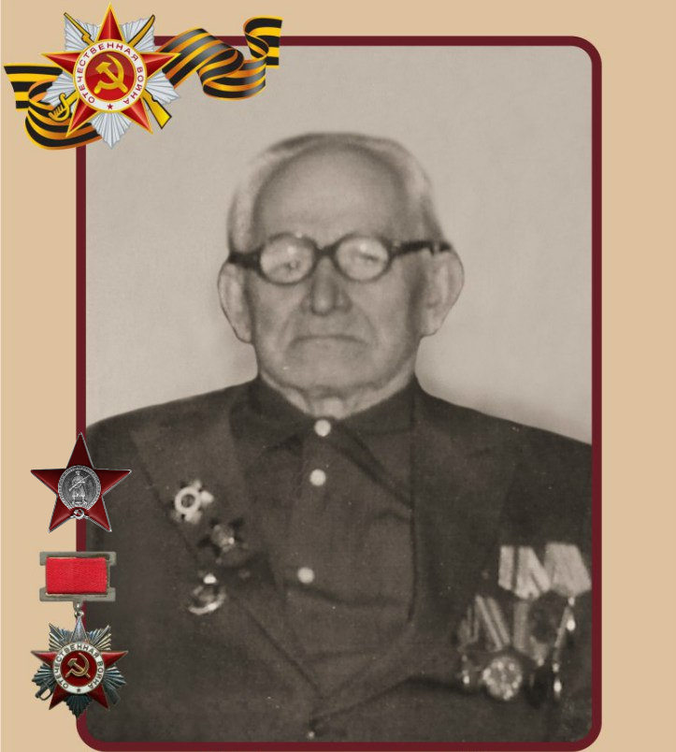
После войны вернулся в Карелию, работал председателем колхоза в селе Фоймогуба, а с 1953 года в Толвуе, сначала председателем сельпо, затем в совхозе «Толвуйский» председателем рабочкома.
С 1963 по 1967 годы – Председатель Толвуйского сельского Совета.
У прадеда много наград. Он награжден Орденом Красной Звезды, Орденом Отечественной войны 2 степени, медалями «За оборону Советского Заполярья», «За победу над фашистской Германией в Великой Отечественной войне 1941-1945 гг.» .

Мой второй прадед Петр Степанович Багаев (1915-1996). Его родина - деревня Лебещино Заонежского района Карело-Финской ССР. Тоже крестьянин. Окончил три класса школы и стал работать на лошади - помогать матери, она осталась с четырьмя детьми после смерти мужа во время Гражданской войны (расстрелян интервентами). После образования колхоза работал в рыболовецкой бригаде. В сентябре 1941 года призван на защиту Родины. На оккупированной территории Заонежья осталась у него семья: жена, двое малолетних детей (сын – 2 года и только что родившаяся дочь), мать и другие родственники.
В годы Великой Отечественной войны служил старшим матросом (комендором) в береговой артиллерии 198 батареи 5 Краснознаменного зенитного артиллерийского дивизиона ПВО Кольского Морского Оборонительного района Северного флота (губа Челнопушка) у полуострова Рыбачий. Оборонял Мурманск вместе со своими земляками Ф.Р. Балеховым, И. Поповым, И. Захаровым, В. Мошаниным, А. Сёмкиным. Участвовал в отражении трехсот шестнадцати групповых и одиночных налетов вражеской авиации на аэродромы и стоянки кораблей в Кольском заливе. При его непосредственном участии сбито 16 самолетов противника.
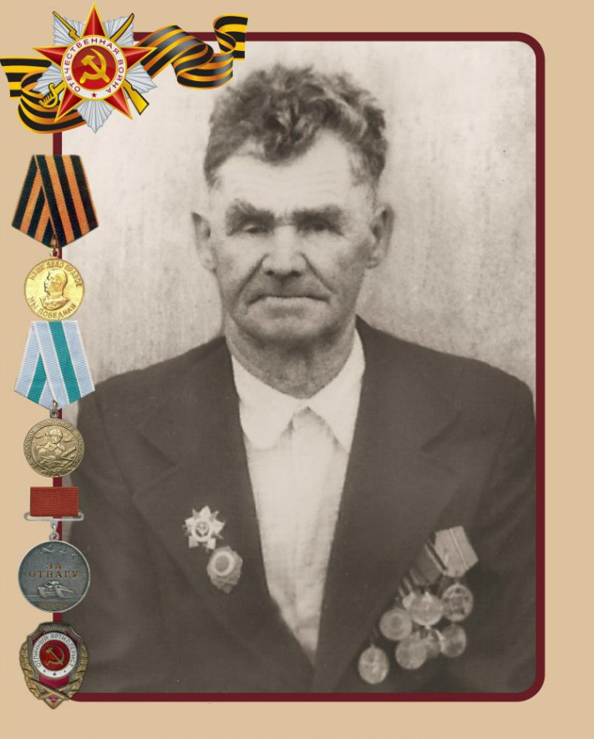
В конце 1945 года вернулся с фронта. В д. Лебещино все дома были разрушены, уничтожены также ближайшие деревни Засележье, Рубцовщина и др. По очереди строили жилье всем семьям, помогали друг другу. С 1946 года жил и работал в деревне Кривоногово в рыболовецкой бригаде Гослова мотористом, бригадиром рыболовецкой бригады. В 1963 году семья переехала в Толвую. Пётр Степанович до выхода на пенсию трудился в строительной бригаде совхоза «Толвуйский».
Награжден двумя Орденами Отечественной войны 2 степени, нагрудным знаком «Отличный артиллерист», медалями «За боевые заслуги», «За отвагу», «За оборону Советского Заполярья», «За победу над фашистской Германией» В Великой Отечественной войне 1941-1945 гг.»
Вот такие они, прадеды, гордость нашей семьи!

